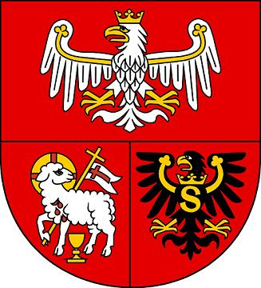

Samorząd Województwa Warmińsko-Mazurskiego informuje o możliwości składania wniosków za pośrednictwem Stowarzyszenia Lokalna Grupa Działania „Lider w EGO” w ramach działania „Wdrażanie Lokalnych Strategii Rozwoju” Programu Rozwoju Obszarów Wiejskich na lata 2007 – 2013 na operacje, które spełniają warunki przyznania pomocy w ramach działania:

1. „Tworzenie i rozwój mikroprzedsiębiorstw” (nabór nr I/LIDERWEGO/PROW-LEADER/4.1/413-312TRM/2011),
2. „Odnowa i rozwój wsi” (nabór nr I/LIDERWEGO/PROW-LEADER/4.1/413-313ORW/2011),
3. oraz na operacje, które nie odpowiadają warunkom przyznania pomocy w ramach Osi 3 PROW 2007-2013, ale przyczyniają się do osiągnięcia celów tej osi – tzw. Małe projekty (nabór nr I/LIDERWEGO/PROW-LEADER/4.1/413-MP/2011).

I. Termin składania wniosków:
Wnioski o przyznanie pomocy wraz z załącznikami można składać osobiście w poniedziałki i środy w godzinach od 10:00 do 18:00 oraz we wtorki, czwartki i piątki w godzinach od 8:00 do 16:00 w terminie od 4 lipca 2011r. do 2 sierpnia 2011r. Decyduje data wpływu wniosku do Biura LGD.

II. Miejsce składania wniosków:
Wnioski składa się w Biurze Stowarzyszenia Lokalna Grupa Działania „Lider w EGO”,
ul. Plac Wolności 2, pokój nr 1, 19 – 400 Olecko.

III. Miejsce udostępnienia dokumentacji konkursowej:
Formularze wniosków o przyznanie pomocy wraz z instrukcją, wykaz dokumentów i wzory formularzy niezbędnych do wyboru operacji przez LGD oraz kryteria wyboru operacji znajdują się na stronach internetowych:
- Stowarzyszenia Lokalna Grupa Działania „Lider w EGO”: www.liderwego.pl, w zakładce KONKURSY.
-Urzędu Marszałkowskiego Województwa Warmińsko-Mazurskiego: www.sporol.warmia.mazury.pl, w zakładce NABORY W LGD
oraz w Biurze Stowarzyszenia Lokalnej Grupy Działania „Lider w EGO”, Plac Wolności 2, 19-400 Olecko i Departamencie Rozwoju Obszarów Wiejskich i Rolnictwa Urzędu Marszałkowskiego Województwa Warmińsko-Mazurskiego w Olsztynie, ul. Emilii Plater 1, a dla naborów dotyczących „Tworzenia i rozwoju mikroprzedsiębiorstw” również na stronie internetowej Agencji Restrukturyzacji i Modernizacji Rolnictwa www.arimr.gov.pl oraz w siedzibie Warmińsko-Mazurskiego Oddziału Regionalnego Agencji Restrukturyzacji i Modernizacji Rolnictwa i Centrali Agencji Restrukturyzacji i Modernizacji Rolnictwa.

IV. Minimalne wymagania, których spełnienie jest niezbędne do wyboru projektu przez LGD:
1. „Tworzenie i rozwój mikroprzedsiębiorstw” - wniosek musi być zgodny z Lokalną Strategią Rozwoju Obszaru EGO na lata 2009-2015 i otrzymać co najmniej 50% ogólnej sumy punktów (27 punktów) w ramach oceny zgodności operacji
z lokalnymi kryteriami wyboru operacji, przy zastrzeżeniu konieczności zdobycia co najmniej 9 punktów z kryteriów 5 i 6.
2. „Odnowa i rozwój wsi” i „Małe projekty” - wniosek musi być zgodny z Lokalną Strategią Rozwoju Obszaru EGO na lata 2009-2015 i otrzymać co najmniej 50% ogólnej sumy punktów (27 punktów) w ramach oceny zgodności operacji
z lokalnymi kryteriami wyboru operacji, przy zastrzeżeniu konieczności zdobycia co najmniej 16 punktów z kryteriów 4-6.

V. Limit dostępnych środków wynosi w zakresie działania:
1. „Tworzenie i rozwój mikroprzedsiębiorstw” – 400 000,00 złotych.
2. „Odnowa i rozwój wsi” – 866 150,00 złotych.
3. Małe projekty – 330 000,00 złotych.

VI. Dodatkowe informacje:
Dodatkowe informacje można uzyskać w Biurze Stowarzyszenia LGD „Lider w EGO”, ul. Plac Wolności 2, pokój nr 1,
19-400 Olecko; Tel. 87 6101183, e-mail: biuro@liderwego.pl


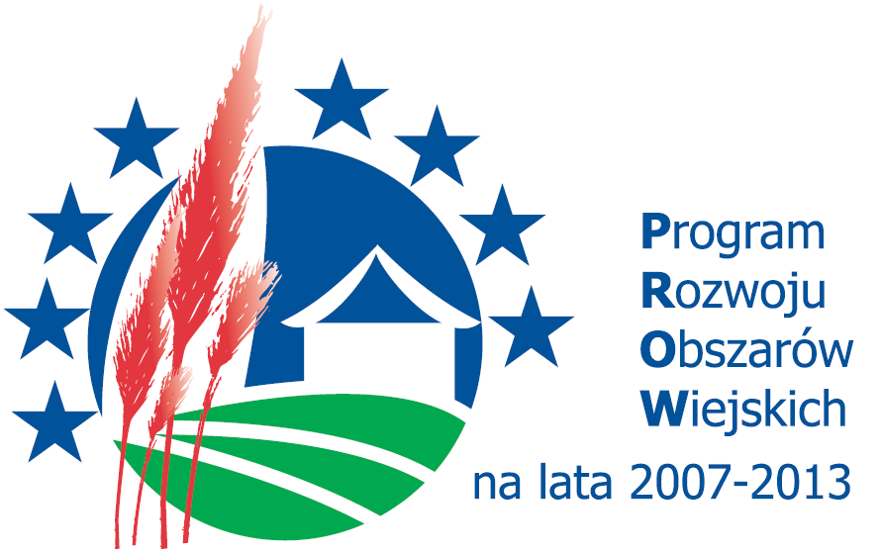
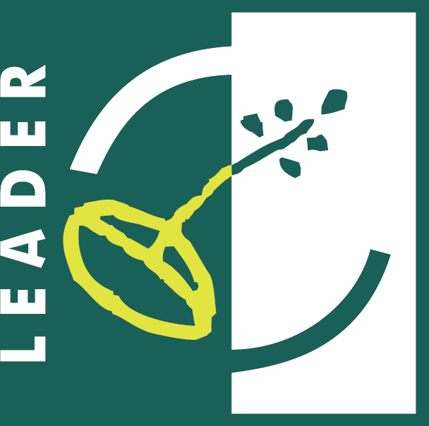

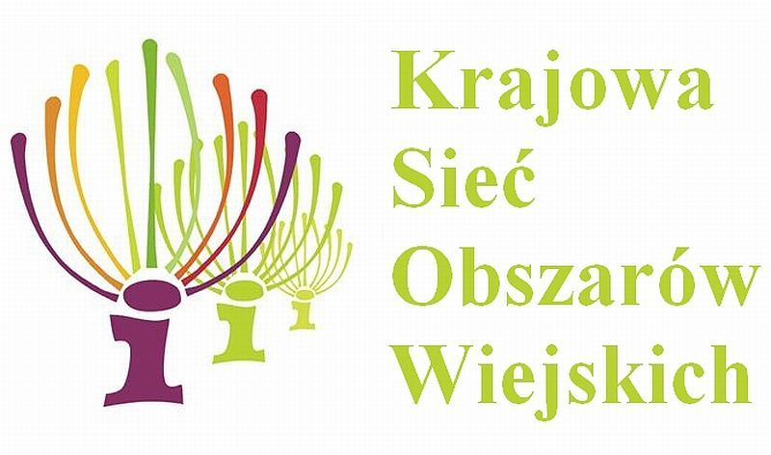
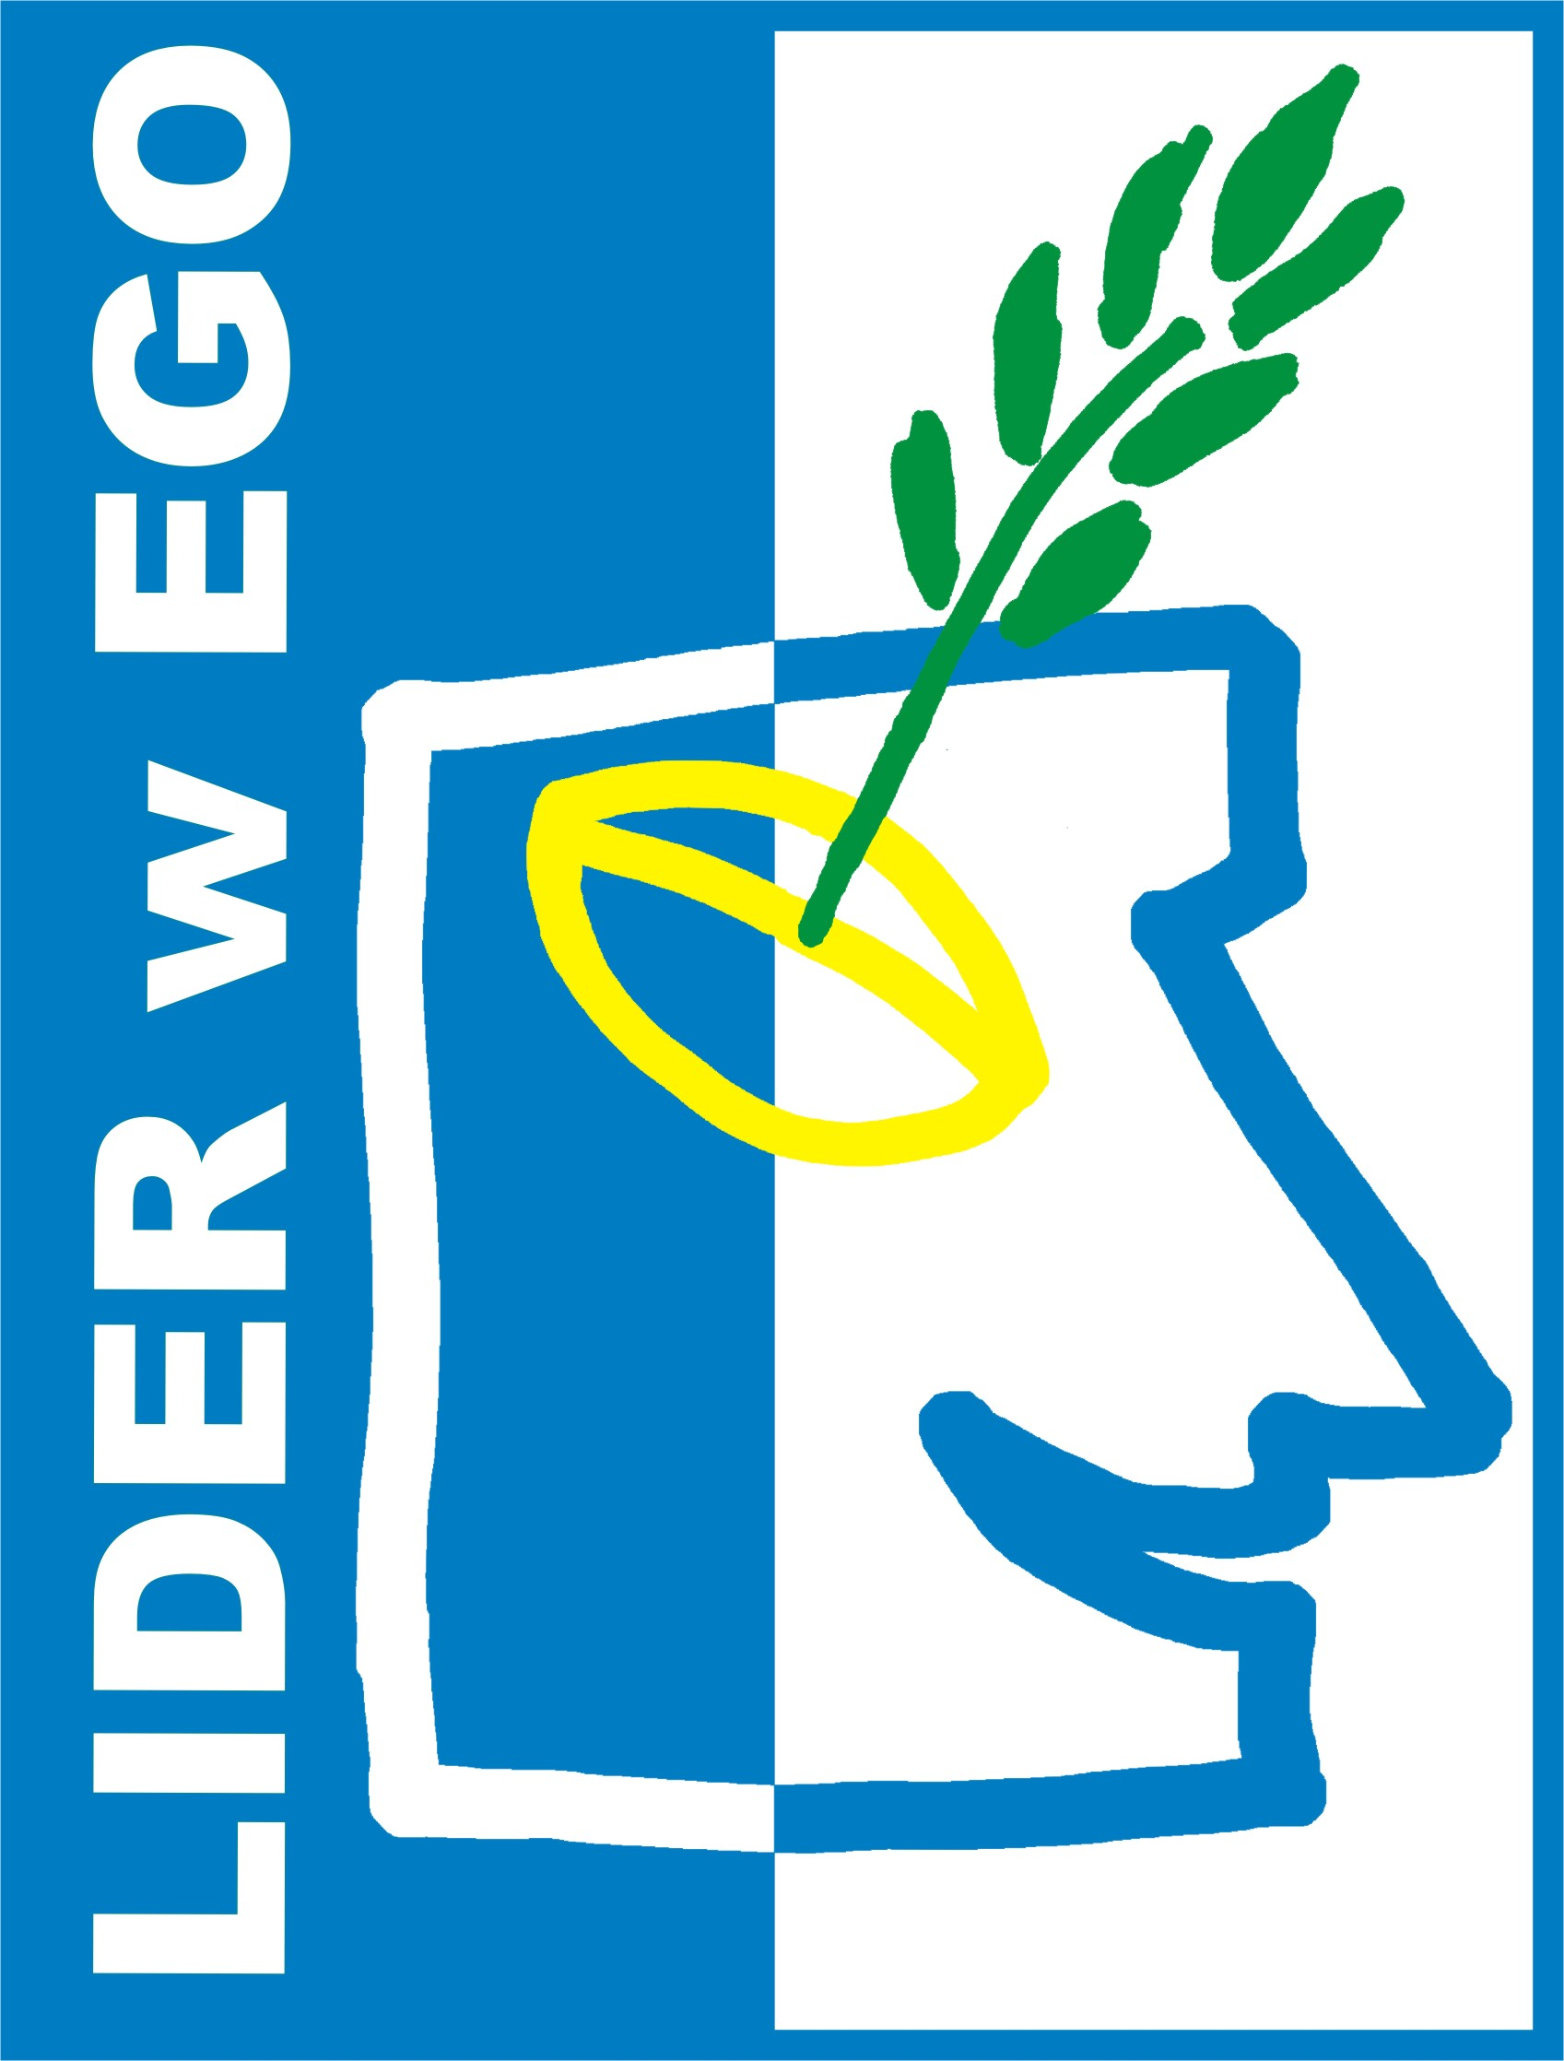

Europejski Fundusz Rolny na Rzecz Rozwoju Obszarów Wiejskich Europa inwestująca w obszary wiejskie.
Informacja opracowana przez Urząd Marszałkowski Województwa Warmińsko-Mazurskiego
i Stowarzyszenie Lokalna Grupa Działania „Lider w EGO”.
Ogłoszenie współfinansowane ze środków Unii Europejskiej w ramach Pomocy Technicznej
Programu Rozwoju Obszarów Wiejskich na lata 2007-2013.
Instytucja Zarządzająca Programem Rozwoju Obszarów Wiejskich na lata 2007-2013
– Ministerstwo Rolnictwa i Rozwoju Wsi.

